Elf november:
ideaal moment om even stil te staan bij Sint-Maarten :
patroonheilige, idool, bedrijfslogo…
Past hij (nog) in onze (bedrijfs)cultuur?
Past het in deze tijden nog om het daarover te hebben?
Of is dit één van de nieuwe taboes?
Enkele elementen uit diens leven ter overweging,
ter inspiratie misschien?
Een monument op een voetstuk, op een sokkel,
iemand om naar op te kijken…
Maar zou hij nu ook nog als te volgen voorbeeld
naar voor geschoven worden?
Of zou hij nu wegens zijn harde missioneringsaanpak
religieus fundamentalistisch en onverdraagzaam genoemd worden?

St-Maarten kennen we als de man die zijn mantel deelde.

Maar wat kan dit voor ons nu betekenen?
Hoe kunnen wij dit vandaag doen op school of in onze gemeente?

St-Maarten was ook een gemeenschapsbouwer. Hij stichtte diverse
nieuwe kloostergemeenschappen en leefde liefst als leraar teruggetrokken
met zijn leerlingen.
Maar vormen wij nog gemeenschap?
Kunnen we nog leren van het leraar/leerling-zijn van Sint-Maarten?

St-Maarten was waarschijnlijk liever een moedige missionaris dan
een belangrijke bisschop: op weg met een bezielende boodschap,
onder weg met een speciale missie.
Maar wie durft het nu nog hebben over dat gedurfd voorbeeld van Jezus?
Wie wil nog die wondere weg volgen?

St-Maarten was ook vaak een vreemdeling op zoek naar een thuis.
Daarom is hij ook de patroonheilige van de vluchtelingen.
Misschien is dat een gevoel waarvoor we op school meer inspanningen kunnen doen.
Daarbij de leuze van Martinus indachtig:
“non recuso laborem” (“ik schuw de inspanning niet”).
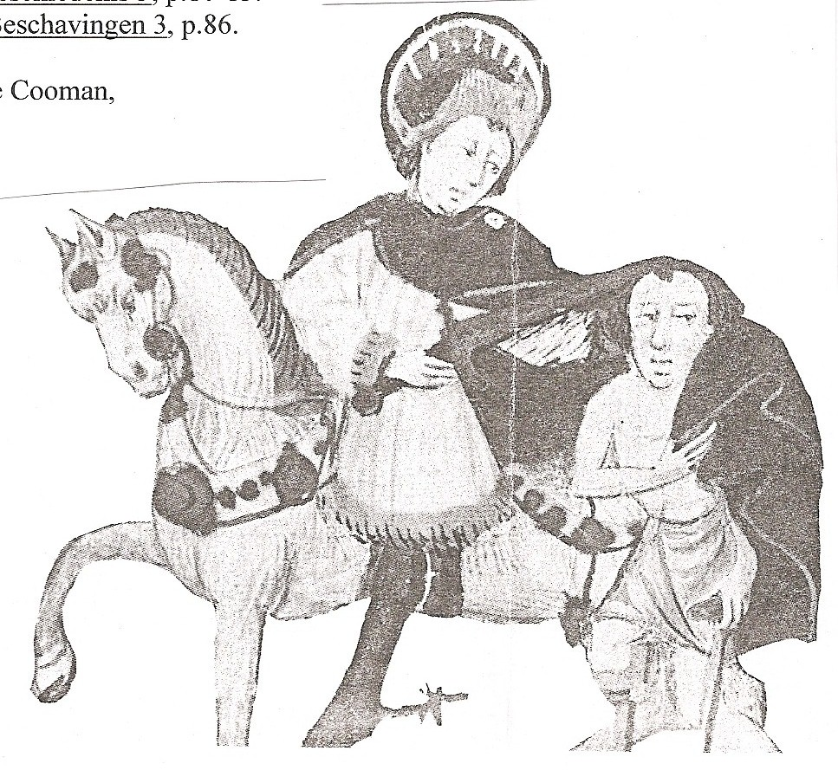

« Actualiteitsles » : …St-Maarten

* leerstof 2des: einde Romeinse periode – leerstof 3des: kerstening van onze gewesten
kerstening, christianisatie van onze gewesten in vroege ME (in golven – Vlaanderen vooral
in de 7° eeuw oa door Amandus )
Hoewel St-Martinus zelf leefde in … de 4° eeuw (ca. einde W-Romeinse keizerrijk)
(°316/317 - +9/11/397 – begrafenis 11/11/397 : 80 jaar oud = oud !)
* Een teken van zijn aandeel in die kerstening zijn de vele parochies die hem als
patroonheilige hebben. Misschien ook jouw parochie?
→ kaart St-Martinusparochies : Aalst, Gijzegem, Moorsel, Lede, Erpe,
Bambrugge, Oordegem, Burst, Herzele, Woubrechtegem, St-Lievens-Esse, Oombergen,
Velzeke, Kerksken,…
* Enkele biografische elementen
- geboorteplaats : beter bekend dan zijn geboortejaar ?
Europees randgebied : Hongarije (// St-Niklaas in Turkse Myra)
als zoon van een Romeinse officier
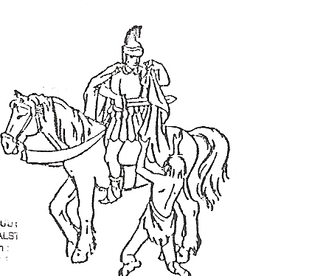
- 25 jaar soldaat : in 331 begon hij als 15jarige een legeropleiding in Italië als soldaat was hij gelegerd in Gallië . Daar (Amiens) had hij ook de bekende ontmoeting met de bedelaar : legende over de mantel van St-Maarten !
St-Maarten ontmoette er op een koude dag een bedelaar, had zijn geld reeds uitgegeven aan aalmoezen en schonk dan de helft van zijn lange wollen mantel (Romeinse officieren/soldaten
moesten de helft van hun kledij zelf betalen :
hij kon/mocht dus niet het deel / de eigendom van de keizer wegschenken…)
=> St-Maarten = patroonheilige van de … kleermakers…
En de clou ? (meestal best bekend …) : ‘s nachts kreeg St-Maarten een visioen
waarin hij Christus zag, bekleed met die halve mantel van St-Maarten
en Jezus zei tot hem : “wat je aan de minsten van de mijnen geeft, geef je aan mij”.
Waarop Martinus zich liet dopen (18 jaar oud) in 334 (bekeerd soldaat). Dit was
geen evidente keuze als zoon van een Romeins officier…! (keizer Constantijn had
nog maar pas in 313 het Tolerantie-edict uitgevaardigd waardoor de kristelijke
godsdienst niet langer vervolgd werd. Clovis liet zich pas in 506 dopen)
(In zijn brief aan St-Maarten zegt godsdienstcollega JP Vermassen dat het voor de
kerk in de 21° eeuw misschien niet slecht zou zijn dat men terugkeert naar die
vroegchristelijke gewoonte : dopen niet als automatisme, maar als een bewuste
keuze op een ogenblik dat men in staat is een bewuste keuze te maken…).
Zijn militaire carrière liep van 331 tot 356.

- 15 jaar soldaat van Christus = missionaris, in dienst van de bisschop van Poitiers.
Hij leefde als een kluizenaar, had veel volgelingen => kloosters.
Hij gaf een ascetisch voorbeeld en trad daarmee in het spoor van Jezus : kerk van
de armen (en toch veel succes bij zonen van Gallo-Romeinse adel…)
(Volgens godsdienstcollega JP V. zou ook dit niet slecht zijn voor de Kerk in de
21° eeuw : consequent het bijbels voorbeeld volgen, ipv materieel rijke kerk…)
→ transparant met diverse afbeeldingen van St-Maarten : iconografie als historische
bron.. Welk beeld van St-Maarten is je best bekend? Dat uit de trappenhal als
seigneur? Dat van de stempel : als soldaat? Dat als bisschop?
Welk beeld is volgens jou historisch minst correct?

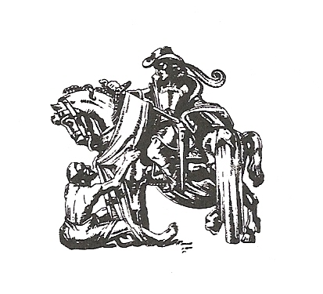
Als missionaris fulmineerde hij ook tegen Gallo-Romeinse tempels en (af)godenbeelden (ook tegen Arianisme in Illyrië). In deze context past het te verwijzen naar de “Vita sancti Martini” (“Het leven van de heilige Martinus”) zie bijlage). Deze “biografie” staat vol met wonderen, duiveluitdrijvingen, opwekkingen uit de doden,… Straffe kost dus. En op het eerste zicht en met onze kritische 21° eeuwse bril op zou je dus direct besluiten dat dit niet bruikbaar is als historische bron. Die heiligenlevens worden dan ook als een apart genre bestempeld : hagiografie =
verering = niet objectief…
Als we echter rekening houden met bepaalde elementen uit de historische kritiek
(doelpubliek, context, doel) kan je er misschien toch meer uit afleiden dan je op
het eerste zicht zou vermoeden.
- doelpubliek : heidenen / aanhangers en bewonderaars / katholieke concurrenten
- context : kerstening van heidenen
- doel : heidenen overtuigen dat de God van Martinus beter en sterker was dan
hun (af)goden (voorbeeld over neerhakken heidense boom)
apologie (verdediging) tegen katholieke concurrenten
- herkomst : de oudste biografie werd geschreven door Sulpicius Severus (°360 –
+ 420) een succesrijk Gallo-Romeins advocaat die zich bekeerde en
dan ook zijn landgoed verkocht om het voorbeeld van Martinus (en
van Christus) te volgen = een hevige bewonderaar, fan dus…
Bovendien werd die eerste “vita” reeds geschreven in 396, dit is dus
nog voor het overlijden van St.-Maarten => nadelen : onvolledig, en
dus ook geen kritiek op zijn idool…
Voordelen : geschreven door tijdgenoot, die St-Maarten nog
gesproken heeft.
Je moet dus zeker rekening houden met het genre dat een aantal vaste
ingrediënten heeft (wonderen,…); zoals andere genres ook vaste ingrediënten
hebben (sprookje : fee; SF-verhaal : buitenaardse wezens;…).

- 26 jaar bisschop : van 371 tot 397 in Tours, eigenlijk tegen zijn zin (wou liever monnik en
missionaris blijven…) → afbeelding met en legende over gans (minder bekend)
Ook hier 2 versies : 1° hij zou verraden geweest zijn door ganzengekwaak toen
hij zich verstopt had voor woedende heidenen op één van zijn
missioneringstochten…
2° hij zou verraden geweest zijn door ganzengekwaak toen
hij zich verstopt had voor zijn parochianen die hem persé tot bisschop wilden
verkiezen…
Welke versie is minder waarschijnlijk? De eerste : als onverschrokken
missionaris zal hij zich niet verbergen, maar vertrouwend op de kracht van
God de eventuele woede van de heidenen weerstaan (cfr. legende van
omgehakte heidense boom).
De afbeelding van Sint-Maarten met de gans zou ook een verwijzing kunnen
zijn naar de trek van de ganzen in die periode : in landbouwsamenlevingen is
het einde van de zomer of het begin van de winter een belangrijk gegeven.
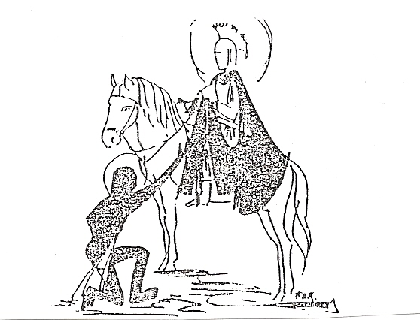
De katholieke kerk heeft deze heidens gebruiken vaak proberen kerstenen.

Als bisschop bleef hij bescheiden en behield hij zijn ascetische levenswijze
uit zijn monnikenperiode. Dit stak schril af tegen de levenswijze van de andere
bisschoppen die vaak uit de Gallo-Romeinse adel stamden. Daarom kwam hij
in Trier ook tussen beide bij de keizer-
usurpator Maximus (383-388) om een mild oordeel te vellen over de “ketter”
Priscillianus. Deze zou overdreven hebben in zijn ascese en boetedoening.
Martinus van Tours stond met zijn mening tegenover de andere bisschoppen.
Hoe kan je deze standpunten mogelijks verklaren? De bisschoppen zagen in de levensstijl van Priscillianus misschien een kritiek op of afkeuring van hun eigen leefwijze… Priscillianus werd toch veroordeeld.
Vanaf dan is Martinus van Tours nooit meer naar een bisschoppenconferentie geweest. In de “vita” wordt ook vermeld dat zijn tegenstanders vonden dat hij er onverzorgd bijliep als bisschop (wat kan je afleiden uit het feit dat dit door zijn bewonderaar vermeld wordt ?).
Als bisschop bleef Martinus ook zeer actief : hij stichtte het klooster van Marmoutiers (375) dat als het centrum van de missionering in Gallië kan beschouwd worden. Hij was ook vaak op bezoek in de verschillende parochies van zijn bisdom. Hij overleed trouwens op één van zijn missioneringsreizen.
Zijn lijfspreuk, u ongetwijfeld bekend omdat je er al honderden keren gepasseerd bent in de trappengalerij, verwijst ook naar zijn grote werkkracht :
“non recuso laborem” (ik deins niet terug voor de arbeid, ik vlucht het werk niet)

- de figuur St-Maarten : poging tot beoordeling
→ charismatisch figuur : eenvoudig, begeesterend, enthousiast, enthousiasmerend,
geneeskrachtige gaven (?)
= heilige = idool van toen = inspirerend figuur waar men naar op keek
→ eigenzinnig, rebels, buitenbeentje in vergelijking met de andere bisschoppen
onconventioneel figuur : kledij, bekeerde soldaat, consequente christen : armoede-
ideaal
authentiek : bisschop te midden de mensen
→ doortastend, eigengereid (overdreven bekeringsijver?), harde werker, maar
misschien ook doordrammer…(“non recuso laborem”, maar dan is het
Vlaamse gezegde “de pijp aan Maarten geven” toch wel enigszins misplaatst…
Maar etymologisch zou dit niet verwijzen naar St-Maarten, maar naar de maand
maart : de lente niet halen, de winter niet doorkomen ).
→ multicultureel figuur : Romeinse opvoeding, christelijke overtuiging in heidens-
Germaanse maatschappij (toen ook reeds multiculturele samenleving).
Of juist niet openstaand voor andere gebruiken en religies…?(= anachronis-
tische beoordeling…).
overtuigd van eigen gelijk, assertief of onverdraagzaam…

- toevoeging heuristiek : de meest bekende bron over het leven van Sint-Maarten is van
Gregorius van Tours : Vier boeken over de wonderdaden van de heilige Martinus (591).
Dit dateert dus van 2 eeuwen na de feiten en is gebaseerd op de “Vita sancti Martini”
van Sulpicius Severus. Gregorius van Tours (°538 - + 594) was bisschop van Tours en
ook auteur van de Historia Francorum.

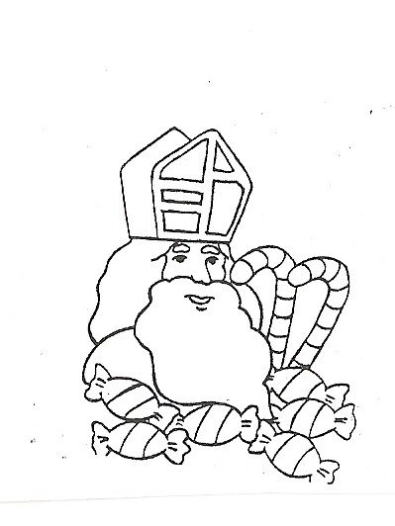
- St-Maarten en de folklore :
- als kindervriend : in het grootste deel van Vlaanderen is dit St-Niklaas (uit het Turkse Myra) (omdat hij kinderen van de slavernij zou gered hebben uit een kuip), die snoep en speelgoed geeft.
St-Maarten zou eerder bij de arme mensen/parochies gaan (< symbool van barmhartigheid), Sint-Niklaas meer bij de rijke… Maar hoe is het geografisch verschil te verklaren?
Dit blijkt ook uit bepaalde volksgebruiken in het Waasland en Nederland waarbij ook arme volwassenen een beroep doen op de gulheid van hun rijkere medemensen, zoals blijkt uit dit St-Maartenlied (overgeleverde orale bron) : “En hebt g’ons niet wat turfhout, want ons voetjes zijn zo koud. Wij zullen van hier niet gaan, of wij hebben wat opgedaan! ’t Avond zullen wij vieren, het stuk van zijnen mantel. En wilde gij dat niet geven, dan zijde gij een grote beest. Een houtje of een turke, voor St-Maartens kurfken. Hier woont een goeie vrouw, die lang leven zal. … Baas en bazin, hebt g‘ons niet wat griet? Ge ziet het aan mijnen hiel (kiel?). Ge ziet het aan mijn muts … ik ben nen armen duts.” (voordeel – nadeel : betekeniswijzigingen)

In West-Vlaanderen krijgen de kinderen van St-Maarten als cadeau een kledingsstuk (sjaal, kousen, muts, trui, …) wat meer aansluit bij de legende van de mantel van St-Maarten. En ook bij het tijdstip : de komst van de winter.

- uitdossing / kostumering :in de meeste streken wordt St-Maarten verkleed als bisschop en gelijkt hij als 2 druppels water op St-Niklaas… In Beveren echter doet hij zijn intrede als Romeins soldaat met helm en mantel… De jeugdbewegingen bakken en verkopen n.a.v. de St-Maartenstoet ook pannenkoeken waarvan de opbrengst gaat naar 11.11.11.

- adventsvasten : Duitse volkskundigen brengen de vele gebruiken rond de feestdag van St-Maarten in verband met een totaal vergeten adventsvasten. Zoals de vastenperiode voor Pasen duurde deze ook 40 dagen, nl. van 12 november tot 6 januari. Dit betekende dat, analoog met vastenavond, 11 november een dag werd waarop goed gegeten en gedronken werd (het Suikerfeest bij de Moslims vind plaats na de vasten…). En omdat die dag St-Maarten werd herdacht, middeleeuws symbool van vrijgevigheid, werden er ook geschenkjes rond gedeeld.
Maar door het Concilie van Nicea (325) werd beslist dat Kerstmis voortaan op 25 december gevierd werd. En toen werd die vastenperiode onderbroken.
Aldus prof volkskunde Stefaan Top. (Maar …. Die wijziging vond plaats ca. 75 jaar voor het overlijden/begraven van St-Maarten… Mogelijke verklaring : blijkbaar bleef die adventsvasten dan toch nog een tijd in gebruik in de middeleeuwen…)

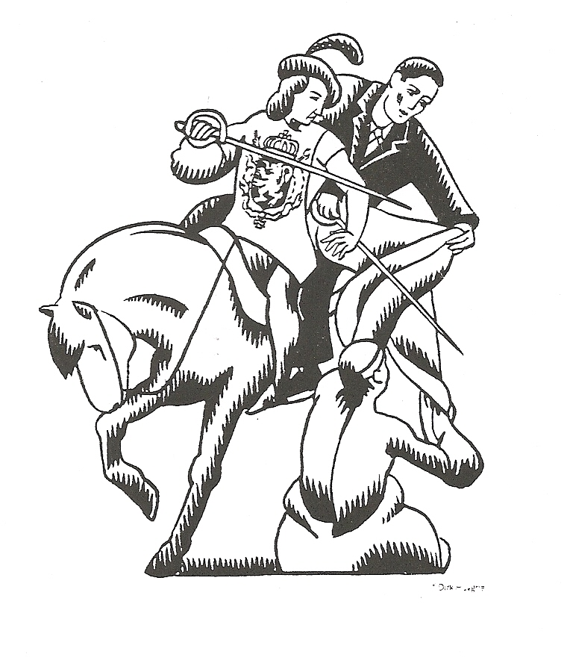
- gekerstende Halloween (Samhain : oud-Iers seizoensfeest = begin van de winter) : volgens de oude Juliaanse kalender zou de feestdag van St-Maarten zich niet op 11 maar op 1 november gesitueerd hebben. Nellie Uyldert verwijst in “Het Zonnejaar” naar volkse St-Maartengebruiken waarbij kinderen in de dorpen optochten hielden met lichtjes in een uitgeholde mangelwortel, net zoals dat op de Halloweenfeesten in de VS gebeurt. Ze zongen daarbij volgend liedje : “Sinte Maarten bisschop gaat door alle landen, dat wij hier met lichtjes gaan, is voor ons geen schande. Geef een appel of een peer, ik kom het hele jaar niet weer” (uit : AbraCadabra, Jan De Zutter, op www.Greencraft.be , site van Wicca, moderne witte hekserij).
Ook St-Niklaas vertoont nogal wat gelijkenissen met een gekerstende Wodan. Deze Germaanse windgod werd in het begin van de Joelmaand (december) vereerd. Hij verleende welvaart en vruchtbaarheid. Hij verscheen als gebaarde grijsaard met wijde rode mantel en een speer in de hand op zijn achtpotig paard dat sneller liep dan de wind. De schoorsteen was van oudsher een verbindingsweg tussen goden en mensen. Herfstvruchten zoals appelen en noten waren tekens van vruchtbaarheid en levenskracht (in de 16° eeuw werden ze vervangen door Spaanse appelen ofte sinaasappelen).
Uit : Beschavingen 3, p.86.
Ook Kerstmis is eigenlijk een christianisering van het zonnewendefeest (waarop het lengen van de dagen gevierd werd). Deze gang van zaken werd door paus Gregorius de Grote (590 – 604) zeer sterk gepromoot omdat hij het belang van die oude “heidense” tradities niet onderschatte (// Paasfeest als kerstening van het lentefeest).

Besluit : de oorspronkelijke figuur van St-Maarten en de aard van zijn feest nu liggen ver uit
elkaar. Om niet te zeggen dat het bijna een omkering is van de oorspronkelijke situatie… Dat hij het in de 20°-21° eeuw tot grote kindervriend zou schoppen zal hij zelf waarschijnlijk nooit gedacht hebben…

Geertrui De Cooman, Wouter Van der Spiegel.

